Lastenboekbeschrijving - Planibel Dark Blue

Planibel Dark Blue
Planibel Dark Blue is vlak, in de massa gekleurd natriumkalksilicaatglas dat wordt gemaakt volgens het float procédé.

Kenmerken
De voornaamste licht- en warmte-eigenschappen voor een samenstelling 6mm Planibel Dark Blue zijn:

- Lichttransmissie( TL) volgens NBN EN 410 : 58%
- Lichtreflectie ( RL) volgens NBN EN 410: 6%
- Zontoetredingsfactor ( g ) volgens NBN EN 410: 53%

Andere gegevens
- De beglazing beschikt over een Environmental Product Declaration (EPD), uitgebracht op basis van een complete Life Cycle Assessment (LCA), conform internationale ISO-normen.
- Planibel Dark Blue is conform NBN EN 572-1 en 2.

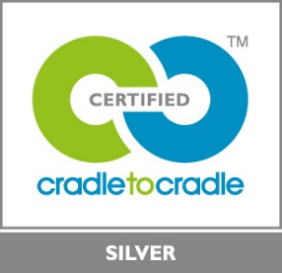 | Een milieuvriendelijk product  Planibel Dark Blue beschikt over het ‘CradletoCradle Certified™ Silver’ label.

